TRİTİKALE ÖZELLİK BELGESİ
(X Triticosecale Witt.)

I. ÇEŞİDİN ADI :

II. ORİJİNİ

1. Islah Edildiği Yer ve Yılı :
2. Çeşidi ıslah eden kişi veya kuruluş :
3. Islah Yöntemi :
4. Pedigrisi :

III. BOTANİKTEKİ YERİ
1. Cinsi :
2. Türü :
3. Varyetesi :

IV. MORFOLOJİK ÖZELLİKLERİ

Özellikler | Gözlem Dönemi | Açıklamalar | Not | Örnek Çeşitler
(*)1.Ploidi  Ploidy | 05-07  VS | Tetraploid  Hekzaploid  Oktoploid | 4  6  8 | Clercal
2.Koleoptil : antosiyanin oluşumu  (+)Coleoptile : anthocyanin coloration | 09-11  VS | Yok veya çok zayıf  Zayıf  Orta  Kuvvetli  Çok kuvvetli | 1  3  5  7  9 | OAC Wintry  Clercal
(*)3.Bitki : büyüme şekli  (+)Plant : growth habit | 25-29  VG | Dik  Yarı dik  Orta  Yarı yatık  Yatık | 1  3  5  7  9 | Triticor  Clercal  Lasko
4. Bitki : Bayrak yaprağın kıvrılma oranı  (+) Plant : frequence of plants with recurved flag leaves | 47-51  VG | Yok veya çok az  Az  Orta  Yüksek  Çok yüksek | 1  3  5  7  9 | Clercal  Triticor
5. Bayrak yaprak : kulakçıklarda antosiyanin oluşumu  Flag leaf : anthocyanin coloration of auricles | 47-51  VG | Yok veya çok zayıf  Zayıf  Orta  Kuvvetli  Çok kuvvetli | 1  3  5  7  9 | OAC Triwell  Clercal  OAC Wintry
(*)6.Başaklanma zamanı : (Bitkilerin % 50 sinde ilk başakçığın görüldüğü zaman)  Time of ear emergence (first spikelet visible on 50 % of plants) | 50-52  VG | Çok erken  Erken  Orta  Geç  Çok geç | 1  3  5  7  9 | Bocum, Welsh  Trition  Clercal  OAC Wintry
(*)7.Bayrak yaprak : kının mumsuluğu  Flag leaf : glaucosity of sheath | 55-65  VG | Yok veya çok zayıf  Zayıf  Orta  Kuvvetli  Çok kuvvetli | 1  3  5  7  9 | Rosner  Bacum OAC Wintry  Clercal

Özellikler | Gözlem Dönemi | Açıklamalar | Not  (x) | Örnek Çeşitler
8. Kılçık : antosiyanin oluşumu  Awn : anthocyanin coloration | 58-60  VG | Yok veya çok zayıf  Zayıf  Orta  Kuvvetli  Çok kuvvetli | 1  3  5  7  9 | Clercal  Lasko
9.Anterler : antosiyanin oluşumu  Anthers : anthocyanin coloration | 65  VG | Yok veya çok zayıf  Zayıf  Orta  Kuvvetli  Çok kuvvetli | 1  3  5  7  9 | Clercal  Toors
10.Bayrak yaprak : uzunluğu  Flag leaf : length of blade | 60-69  M | Çok kısa  Kısa  Orta  Uzun  Çok uzun | 1  3  5  7  9 | Lasko  Clercal  OAC Wintry  Triton
11.Bayrak yaprak : genişliği  Flag leaf : width of blade | 60-69  M | Çok dar  Dar  Orta  Geniş  Çok geniş | 1  3  5  7  9 | Lasko  Clercal OAC Wintry
12.Başak : mumsuluk  Ear : gloucosity | 60-69  M | Yok veya çok zayıf  Zayıf  Orta  Kuvvetli  Çok kuvvetli | 1  3  5  7  9 | Lasko, Mizor  Clercal
(*)13.En üst boğum : tüylülük yoğunluğu  (+)Stem : density of hairiness of neck | 60-69  M | Yok veya çok zayıf  Zayıf  Orta  Kuvvetli  Çok kuvvetli | 1  3  5  7  9 | Rosko  Clercal
(*)14.Bitki boyu : (sap, başak ve kılçıklar dahil)  (+)Plant length : (stem, ear and awns) | 80-92  M | Çok kısa  Kısa  Orta  Uzun  Çok uzun | 1  3  5  7  9 | Towan  Clercal  Lasko  OAC Wintry
(*)15.Başak : kılçıkların dağılımı  (+)Ear : distribution of awns | 80-92  M | Tepe kılçıklı  Yarı kılçıklı  Tam kılçıklı | 1  2  3 | Perun
(*)16.Başak ucundaki kılçıkların uzunluğu  Awns above the tip of ear : length | 80-92  M | Çok kısa  Kısa  Orta  Uzun  Çok uzun | 1  3  5  7  9 | Perun  Lasko, Trition  Bacum
(*)17.Alt dış kavuz : ilk gaga uzunluğu (başağın ortadan üçüncü başakçığı)  (+)Lover glume : length of first beak (spikelet in mid third of ear) | 80-92  M | Çok kısa  Kısa  Orta  Uzun  Çok uzun | 1  3  5  7  9 | Carmen, Clercal  Bacum  Lukas
18.Alt dış kavuz : ikinci gaga büyüklüğü  (+) Lover glume : size of second beak (as for 17) | 80-92  M | Yok veya çok küçük  Küçük  Orta  Geniş  Çok geniş | 1  3  5  7  9
(*)19.Alt dış kavuz : dış yüzey tüylülüğü  Lover glume : hairiness on external surface | 80-92  M | Yok  Var | 1  9 | Carmen, Clercal  Bacum
Özellikler | Gözlem Dönemi | Açıklamalar | Not  (x) | Örnek Çeşitler
20. Sap: ortadan enine kesitinin kalınlık  durumu  Straw : Pith in cross section (half way  between base of ear and stem node  below) | 80-92  VS | İnce öz  Orta öz  Kalın öz | 3  5  7 | Clercal
21.Başak : rengi (olgunlukta)  Ear : colok (at maturity) | 90-92  VS | Beyaz  Hafif renkli  Renkli | 1  2  3 | Clercal
22. Başağın yoğunluğu  Ear : density | 92  VG | Gevşek  Orta  Yoğun | 3  5  7 | Bacum, Triticor  Clercal
23.Başak : uzunluğu (kılçıklar hariç)  Ear : length excluding awns | 92  VS or M | Kısa  Orta  Uzun | 3  5  7 | Bacum  Carmen, Clercal
24.Başak : Profilden genişliği  Ear : width in profile view | 92  VS | Dar  Orta  geniş | 3  5  7 | Lasko  Bacum
(*)25.Tane: fenole karşı gösterdiği renklenme  (+)Grain : coloration with phenol | 92  VS | Yok veya çok açık  Açık  Orta  Koyu  Çok koyu | 1  3  5  7  9 | Torote  Dagro  Carmen, Lasko  Clercal  Bacum, Triticor
(*)26.Bitkinin gelişme tabiatı  (+) Seasonal type | -  VG | Kışlık  Alternatif  Yazlık | 1  2  3 | OAC Wintry  Clercal  Bacum
(*) : Çeşidi tanımlayan her gelişme devresinde tespit edilmesi gereken ve çevreden etkilenmeyen karakterlerdir.
(+) : Özellik çizim ve diğer açıklamalarla gösterilmiştir.
M : Ölçülebilir değerler
VG : Bitki grubu veya bitki kısımlarında gözle yapılan tespitler
VS : Bir başak sırasında bitki veya bitki kısmında gözle yapılan tespitler

Tritikale

(X Triticosecale Witt.)

ÖZELLİKLERE AİT AÇIKLAMALAR
2- Bitki Büyüme Şekli
Plant Growth Habit

1 dik-erect
2 yarı dik-semi erect
3 orta-intermediate

4 yarı yatık-semi prostrate

5 yatık-prostrate

10- Sapın en üst boğumunun tüylülük durumu
Straw: Density of hairness of neck

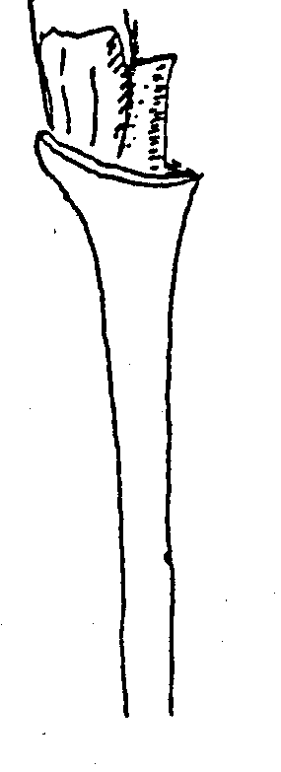
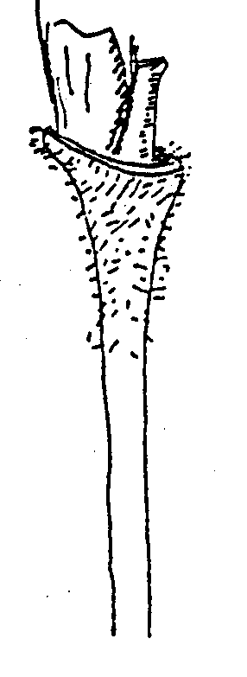
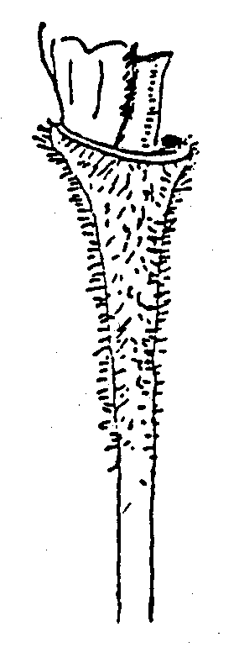
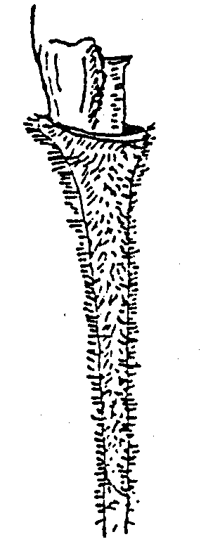
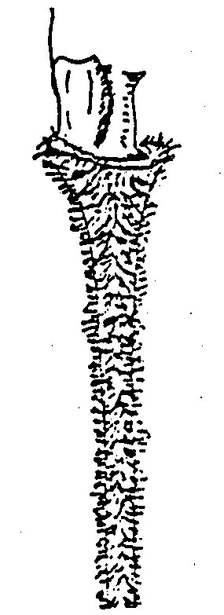

1 3 5 7 9
yok veya çok zayıf zayıf orta kuvvetli çok kuvvetli
absent or very weak weak medium strong very strong

11- Başakta kılçıkların dağılımı
Ear: Distribution of awns

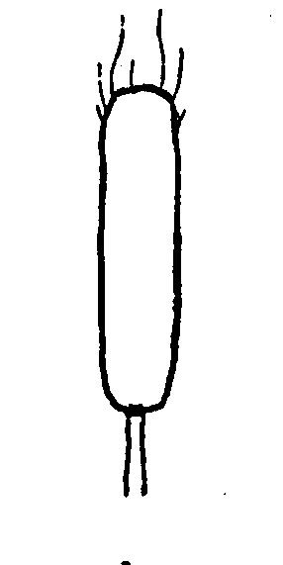
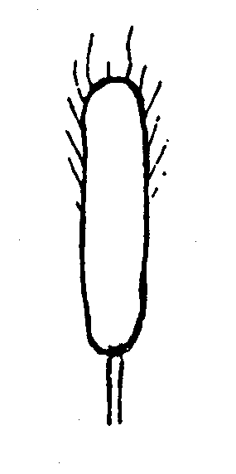
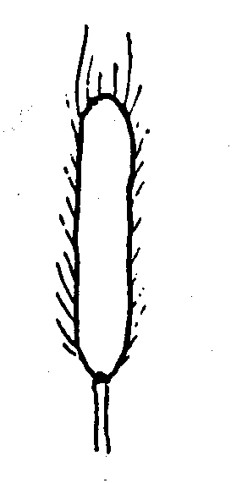

1 2 3
tepe kılçıklı yarı kılçıklı tam kılçıklı

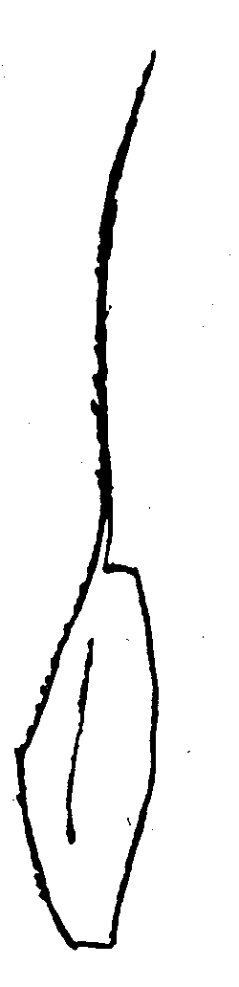
18- Alt dış kavuz: llk gaga uzunluğu
Lower glume: Length of first beak

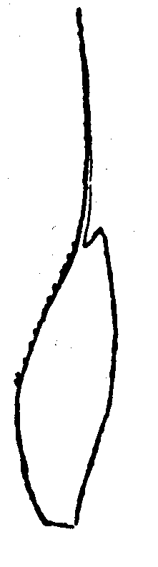

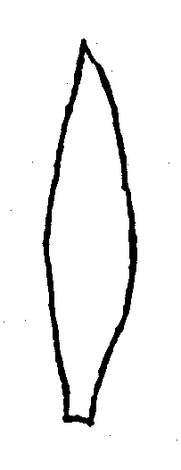
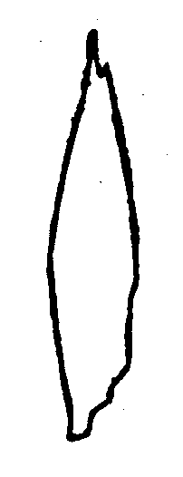
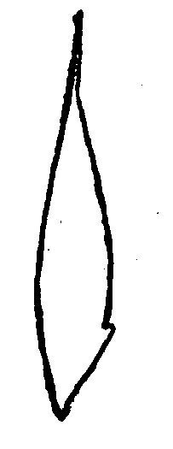

1 3 5 7 9
çok kısa kısa orta uzun çok uzun
very short short medium long very long

18- Alt dış kavuz: lkinci gaga büyüklüğü
Lower glume: Size of second beak

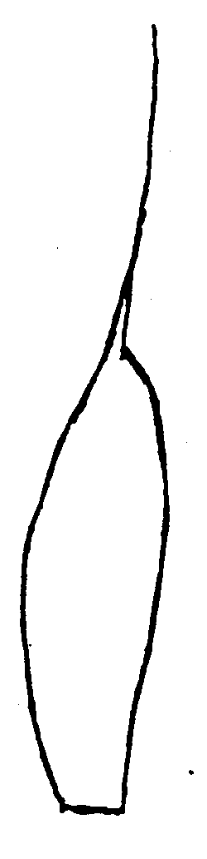
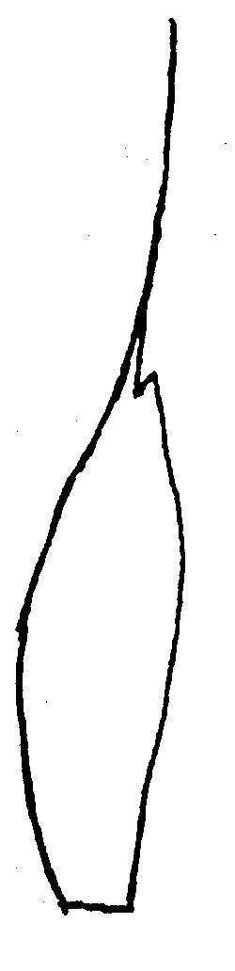
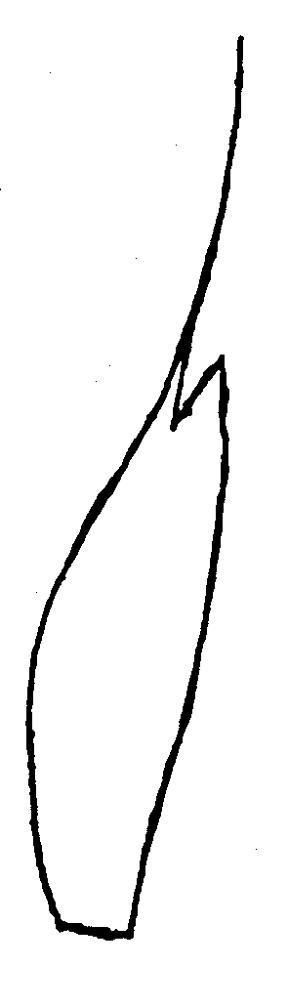
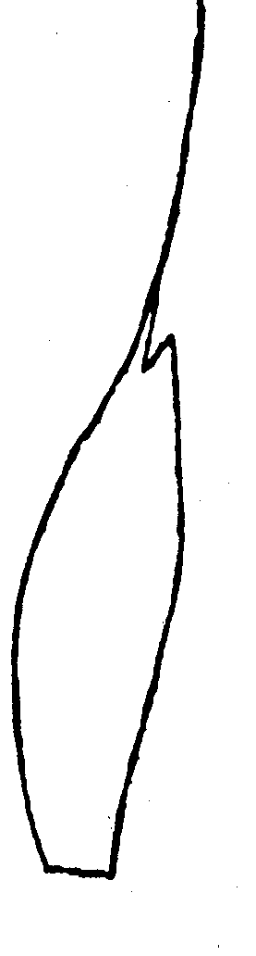
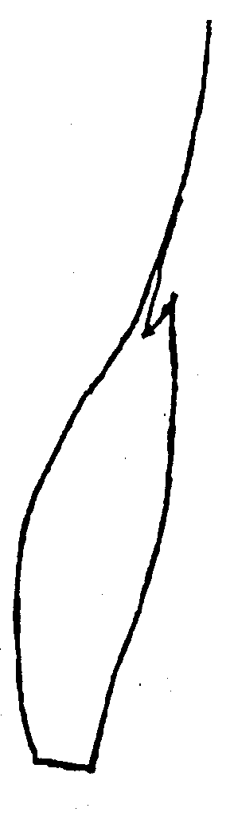

1 3 5 7 9
yok veya çok küçük küçük orta geniş çok geniş
absent or very small small medium lwide very wide

